FORMULARZ OFERTOWY
Załącznik nr B do SIWZ
SPW.272. .2014

Szczegółowy opis przedmiotu zamówienia

Adaptacja zabytkowego pałacu w Chrzęsnem na cele edukacyjno-kulturalne – wyposażenie zespołu pałacowego, renowacja mebli historycznych om

L.p. | Nazwa produktu | Ilość | Wymagania/Uwagi
1 | Komplet mebli w stylu „empir”  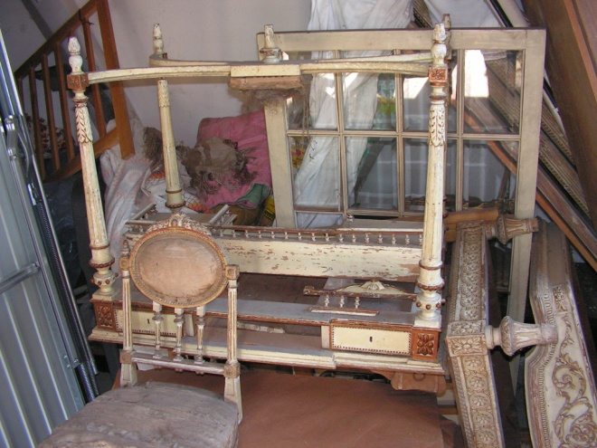  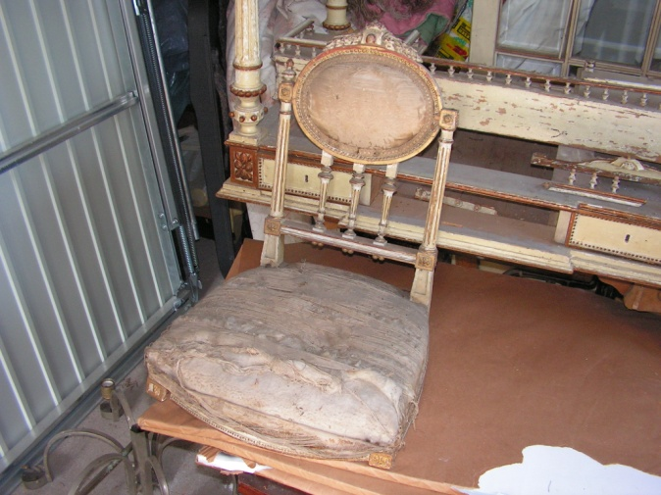  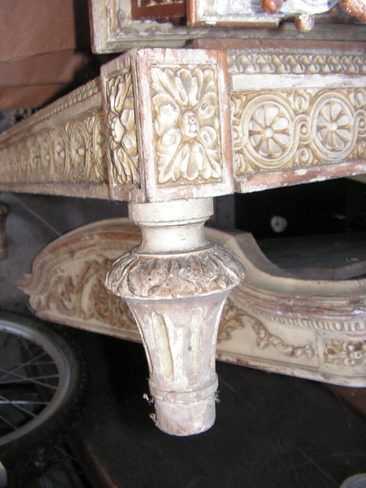  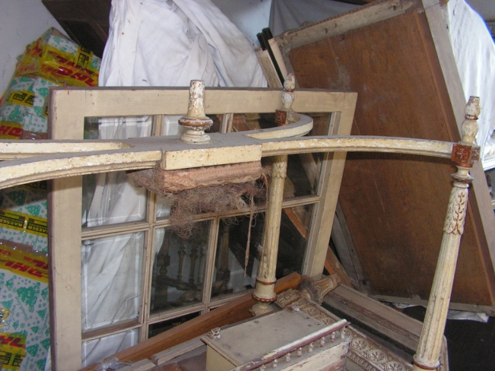  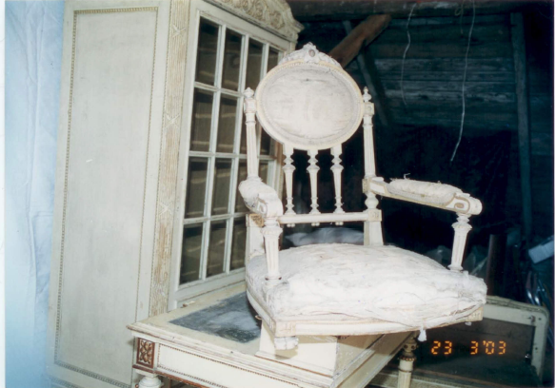  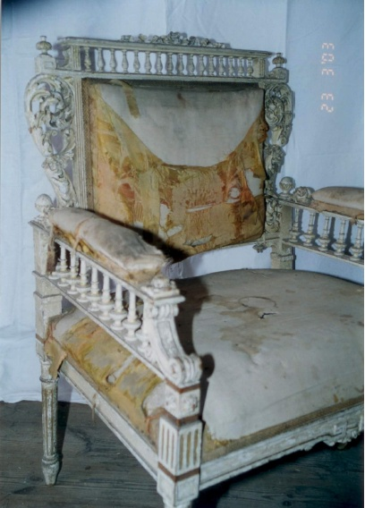  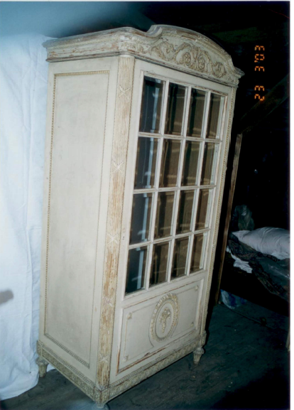  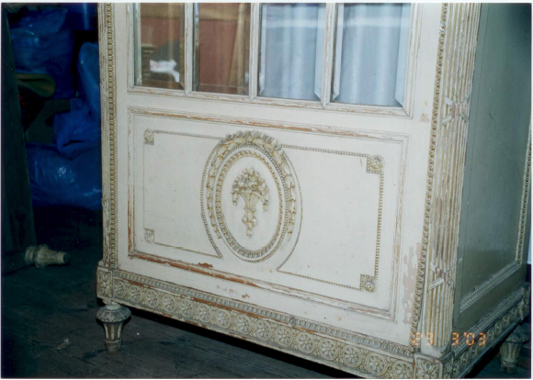  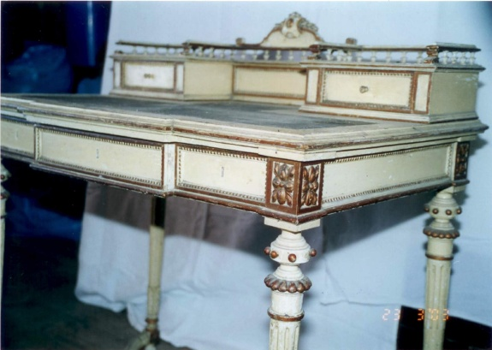 | 1 kpl. | W skład kompletu wchodzą:  Witryna 2 szt.: wymiary wys.194 x szer.96 x głęb.61. /cm/.  Toaletka: wymiary dł. 90 x szer.55 x wys.77 + 13 nadstawka /cm/.  Fotel tapicerowany 2 szt.: wymiary szer.75 x gł.56 x wys.96 /cm/  Krzesło tapicerowane 2 szt.: wymiary szer.38 x gł.38 x wys.83 /cm/  Meble w stylu empirowskim w stanie bardzo zniszczonym, rozłożone w elementach ( niekompletne). Wymagają gruntownej renowacji, uzupełnienia brakujących elementów, nowej tapicerki oraz wykończenia warstw wierzchnich – malowanie. Front jednej witrynki jest kompletny ze szprosami i fazowanymi szybkami, front drugiej – szprosy w elementach, brak szybek.

